Crear pendrive para instalar Windows mediante Línea de comandos

- Conecta tu memoria a algún puerto usb (Recomendable conectarlo en los puertos traseros).
Abrimos el símbolo del sistema como administrador.
- Sobre el símbolo del sistema entramos en la herramienta diskpart
- Ejecutamos el comando list disk. Para identificar la memoria podemos basarnos en el tamaño.
Una vez que identificada la seleccionamos con select disk X (donde X es el numero de la unidad).
Ejecutamos los siguientes comandos en este orden:
clean
create partition primary
select partition 1
active
format fs=fat32 quick
assign
exit
Así tenemos nuestra memoria usb preparada para cargarle los archivos del sistema operativo a instalar, ahora insertamos el disco del sistema operativo (Windows 7).

- Volviendo al símbolo del sistema tenemos que ejecutar el siguiente comando, donde H es la letra de la unidad usb y F es nuestra unidad de DVD o Virtual.
xcopy F:*.* /s/e/f/h H:

- Cuando termine la Carga de archivos y nos ponga el numero de archivos copiados a la memoria salimos de la consola con Exit
- Con esto ya tenemos listo nuestro usb para instalar windows 7 desde un ordenador que sea capaz de arrancar por usb.
- Nuestra memoria debería de quedar así con los archivos del windows 7 y el icono del DVD.
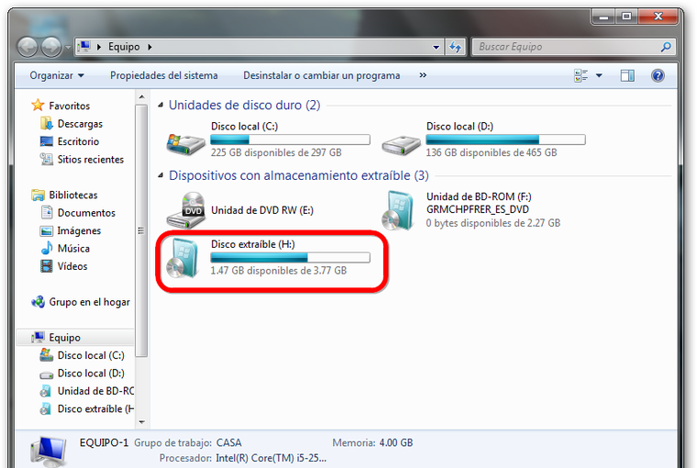

- Si lo queremos probar en una máquina virtual, se hace todo igual pero sobre un disco duro añadido a nuestra máquina.
- Para ello añadimos un nuevo disco duro SATA de 10 Gb a nuestra máquina con el nombre Booteable, por ejemplo.
- Hacemos todos los pasos anteriores sobre ese disco duro.
- Apagamos la máquina y eliminamos el disco duro donde estaba instalado Windows 7 (Antes de hacer este paso, comprueba que tienes un .ova de reserva de esta máquina, por si la necesitas).
- Añadimos un nuevo disco duro SATA de 25 Gb llamado Nuevo Windows, por ejemplo.
- Probamos a arrancar la máquina virtual y vemos cómo instalamos Windows desde el disco Booteable sobre el disco Nuevo Windows.

Revisar videotutorial si hay dudas: https://youtu.be/ex60EUfGa70

http://www.taringa.net/posts/hazlo-tu-mismo/14881130/Instalar-Windows-7-desde-USB-Muy-Bien-Explicado-Con-Video.html

